**MANUAL DE INSTRUCCIONES**

**53055 - DESMONTADOR Y REMACHADOR DE CADENAS DE MOTOCICLETAS**

**Listado de partes**

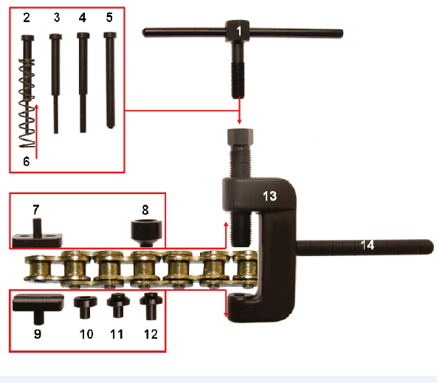

|  |  |
| --- | --- |
| **1** | **Eje de apriete** |
| **2** | **Punta de extracción 2,2mm** |
| **3** | **Punta de extracción 2,9mm** |
| **4** | **Punta de extracción 3,8mm** |
| **5** | **Punta remachadora** |
| **6** | **Muelle** |
| **7** | **Placa de presión** |
| **8** | **Guía superior** |
| **9** | **Placa de soporte opuesto** |
| **10** | **Guía inferior** |
| **11** | **Yunque grande** |
| **12** | **Yunque pequeño** |
| **13** | **Cuerpo de la herramienta** |
| **14** | **Mango** |

**Instrucciones para extraer el pasador de unión de la cadena**

1. Seleccione la punta de extracción que encaje con la cadena e introdúzcala junto al muelle en el perno de alineación.
2. Coloque el yunque que se adecue a la punta de extracción utilizada, en el otro extremo de la herramienta
3. Coloque el eje de apriete en el perno de alineación y gire la manivela de modo que la punta de extracción sea empujada y aparezca por el lado opuesto.
4. Emplaza la cadena en la zona de trabajo y encaje la punta de extracción con el eslabón que desee abrir.
5. Gire la manivela del eje de apriete hasta que la punta de extracción haya empujado el pasador de la cadena.
6. Desencaje el pasador y las piezas que unen los eslabones de la cadena. Así podrá extraer la misma.

**Instrucciones para remachar el pasador de unión de la cadena**

1. Coloque la punta remachadora y el yunque correspondiente en la herramienta (del mismo modo que en el proceso de extracción).
2. Instale la placa de presión superior en la parte inferior del perno de alineación y la placa de contrapresión en el brazo opuesto de la herramienta, para mantener la cadena sujeta y firme.
3. Emplaza la cadena en la zona de trabajo y asegúrese de que el pasador y las piezas están pre encajadas correctamente.
4. Coloque el eje de apriete en el perno de alineación y gire la manivela. De modo que la punta de remache empuje el pasador de la cadena hasta su posición correcta.